МИНИСТЕРСТВО ОБРАЗОВАНИЯ САРАТОВСКОЙ ОБЛАСТИ
ГОСУДАРСТВЕННОЕ АВТОНОМНОЕ ПРОФЕССИОНАЛЬНОЕ ОБРАЗОВАТЕЛЬНОЕ УЧРЕЖДЕНИЕ САРАТОВСКОЙ ОБЛАСТИ
МАРКСОВСКИЙ ПОЛИТЕХНИЧЕСКИЙ КОЛЛЕДЖ

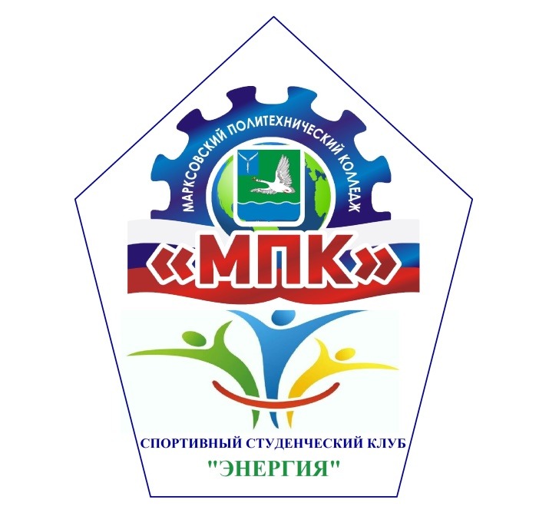

ПЛАН РАБОТЫ

Студенческого спортивного клуба «Энергия» на 2023-2024 учебный год

г. Маркс
2023 год

План работы ССК «Энергия» на 2023-2024 учебный год.
Цель работы ССК:
- Повышение массовости занятий студентами физической культурой и спортом для вовлечения их в систематический процесс физического и спортивного совершенствования.
- Удовлетворение потребностей обучающихся колледжа и их родителей, предоставляемых клубом спортивно оздоровительной воспитательной работы.

Приоритетные задачи ССК:
- Формирование устойчивой мотивации к здоровому образу жизни и обучению, целенаправленному личностному совершенствованию двигательной активности с валеологической и профессиональной направленностью, неприятию вредных привычек: курения, употребления алкоголя, наркотиков.
- Формирование потребности к самостоятельному использованию физической культуры как составляющей доминанты здоровья.
- Приобретение личного опыта творческого использования профессионально-оздоровительных средств и методов двигательной активности.
- Формирование личностных ценностно-смысловых ориентиров и установок, системы значимых социальных и межличностных отношений, личностных, регулятивных, познавательных, коммуникативных действий в процессе целенаправленной двигательной активности, способности их использования в социальной, в том числе профессиональной, практике.
- Принятие и реализация ценностей здорового и безопасного образа жизни, потребности в физическом самосовершенствовании, занятиях спортивно-оздоровительной деятельностью;
- Развитие студенческого спорта внутри колледжа и участие в соревнованиях различного уровня.

Базовые задачи ССК:
-реализация образовательных программ дополнительного образования спортивно-оздоровительной направленности.

- Вовлечение студентов в систематические занятия физической культурой и спортом.
- Организация и подготовка студентов к сдаче норм ГТО.

Направления деятельности ССК:

№  п/п | Виды роботы | Содержание | Сроки  реализации | Ответственный  за исполнение
Организационная деятельность
1 | Выбор лидеров ССК | Подбор состава  спортивного сектора | сентябрь 2023 | Преподаватель  физической культуры
2 | Создание спортивного сектора (ССК) | Разъяснительная работа со студентами | сентябрь 2023 | преподаватель физической  культуры
3 | Планирование и  организация деятельности | Составление плана  и расписания работы | сентябрь 2023 | Преподаватель  физической культуры
Методическая работа
1 | Разработка и утверждение программ | Анализ программ предыдущего года и актуализация  программ | сентябрь 2023 | Спортивный сектор ССК, преподаватели
2 | Проведение  методических мероприятий | Семинары,  круглые столы, встречи и т. Д. | В течение года | Руководитель ССК,  преподаватели
Физкультурно-оздоровительная и спортивная работа
1 | Проведение спортивных праздников и физкультурно- оздоровительных мероприятий | Подготовка мероприятий (положение, регламенты). Обеспечение участия студентов (информирование). Проведение мероприятий и их  анализ. | В течение года | Руководитель ССК,  преподаватели
2 | Проведение спартакиады учебного заведения | Выбор видов спорта для проведения  спартакиады, | В течение года | Руководитель ССК,  преподаватели

подготовка методических материалов,
приказа о проведении.
3 | Участие в соревнованиях различного уровня | Подготовка студентов к участию, комплектование команд, участие в соревнованиях,  подведение итогов | В течение года | Руководитель ССК,  преподаватели
4 | Формирование списка студентов для сдачи норм ГТО | Формирование списков, получение медицинского допуска, подготовка приказа на участие, подведение  итогов. | В течение года | Руководитель ССК,  преподаватели
5 | Обновление информационных стендов по направлению работы ССК | Подготовка информации (результаты выступлений, фото, видео), оформление и размещение  информации | В течение года | Руководитель ССК,  преподаватели
6 | Обновлении информации на сайте колледжа | План работы ССК, календарный план мероприятий ССК, результаты выступлений, фото  и видеоматериалы | В течение года | Руководитель ССК,  преподаватели
Контроль работы ССК
1 | Контроль соблюдения графика работы педагогов | Посещение занятий | В течение года | Заместитель директора по ВР,  руководитель ССК
2 | Контроль выполнения программ, анализ результатов процесса ДО | Проверка журналов | В течение года | Заместитель директора по ВР,  руководитель  ССК
3 | Контроль работы ССК | Проверка  документов | В течение года | Заместитель  директора по ВР

Согласовано
Зам. дир. по УВР
________ Н.А.Севастьянова Н.А.

План спортивно-массовых мероприятий на 2023 – 2024 учебный год.
Цели и задачи:
- всестороннее развитие физических способностей и на этой основе укрепление здоровья и обеспечение высокой работоспособности;
- обучение основам техники упражнений и массовых видов спорта;
- формирование высоких нравственных, волевых и других личностных качеств;
- сообщение специальных знаний, формирование потребности и привычки заниматься физическими упражнениями, умений использовать средства физической культуры, спорта и туризма в быту и трудовой деятельности;
- привитие организаторских навыков по физической культуре, спорту и туризму.

Месяц | Мероприятия
Сентябрь | Формирование спортивных секций по видам спорта  День здоровья.  Олимпийский день бега.  Спортивное мероприятие «Эстафета безопасности».  Первенство города Маркса по волейболу, посвящённое Дню знаний.  Военно-патриотическая игра «Огневой рубеж».
Октябрь | Товарищеские встречи по волейболу с учебными заведениями г.Маркса  Участие в районной военно-патриотической игре «Зарница».  Первенство колледжа по мини-футболу.
Ноябрь | Первенство колледжа по волейболу.  Товарищеские встречи по волейболу между сотрудниками и обучающимися колледжа.
Декабрь | Первенство колледжа по армрестлингу.  Товарищеские встречи по баскетболу с учебными заведениями г.Маркса.  Районные соревнования по плаванию «Открытие сезона».
Январь | Спортивные мероприятия в рамках зимних каникул.  Первенство колледжа по ДАРТСу.
Февраль | Участие в районных лыжных гонках на призы Главы района и города.  Военно-патриотическая игра «Зарница».  Спортивный праздник к 23 февраля «А ну-ка, парни!»
Март | Организация и проведение тестирования в рамках Фестиваля ГТО.  Спортивный праздник к 8 марта «А ну-ка, девушки!»  Первенство колледжа по шашкам.
Апрель | Спортивно-развлекательная программа «Самый-самый-самый!»  Первенство колледжа по настольному теннису.
Май | Участие в районных и городских соревнованиях, посвященных Дню Победы.  Участие в муниципальном смотре-конкурсе строя и песни «Шаги Победы»  Организация и проведение Первенства Марксовского муниципального района по легкоатлетической эстафете на Кубок орденоносца В.И.Пряхина.
Июнь | Организация и проведение областного открытого Кубка ГАПОУ СО «МПК» по дворовому футболу  Спортивно-развлекательная программа «Ура! Каникулы!»

